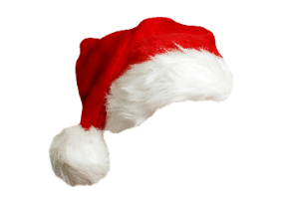
«В гости к финскому Йолупукки»
2-6 января 2025г.

ПРОГРАММА ТУРА:
1 день | 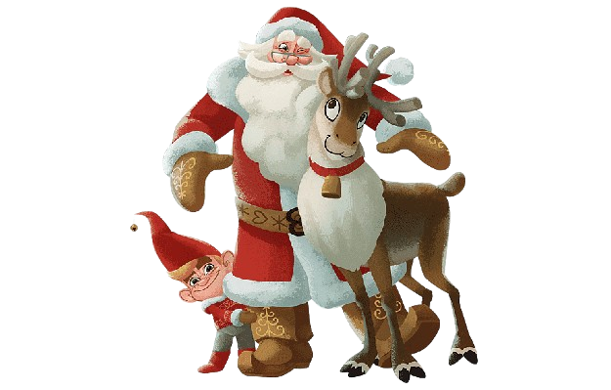  18.00 - Отправляемся из Молодечно, забираем туристов из Минска, Лепеля, Полоцка.  Транзит по территории РБ, РФ.
2 день | Утром приезжаем в Выборг. Встречаемся с местным гидом и отправляемся на  экскурсию по Замковому острову, на котором находится средневековый рыцарский  Выборгский замок — символ города.  Заселение в гостиницу. Обед за доп.плату (≈700 руб/чел)  Рождественский мастер-класс по выпечке настоящего выборгского кренделя. Мы узнаем о его истории, рецептах и сами его приготовим. Мы попробуем два аутентичных рецепта: средневековый по рецепту Старушки Марэн (ржаной бездрожжевой) и Viiperinrinkelli, выпеченный на соломе (пышный, дрожжевой).  А еще мы встретим настоящего финского Йолупукки.  Интерактивная программа «РОЖДЕСТВО В УСАДЬБЕ»:  - узнаем о традициях встречи Рождества в скандинавских странах; об истории Усадьбы бюргера, двух соседних монастырей, о символах Выборга – колдунье Лоухи, коте Тотти, монахах-францисканцах и доминиканцах.  - Продегустируем знаменитый Выборгский крендель и глёг – скандинавский горячий напиток на ягодах со специями и пряностями.  - Средневековый театр - перевоплощения в героев средневекового Выборга (финские оленеводы, гномики, рыцарь, монах, финские горожанки, шведский король).  - Погадаем (узнаем кто кем был в средневековом Выборге).  Свободное время.
3 день | Завтрак. Встреча с экскурсоводом.  Пешеходная экскурсия по центру Выборга — узнаем об истории города, его легендах и тайнах. Увидим Рыночную площадь, Собор Петра и Павла, Спасо-Преображенский собор, бастион «Панцерлакс», башню Ратуши.  Мастер-класс в Музее шоколада. Здесь узнаем о всех тонкостях приготовления шоколада, услышим легенды о шоколаде, а также освоим шоколадное искусство. А приготовленную нами шоколадную фигурку получим в подарок.  Обед за доп.плату (≈700 руб/чел)  Продолжение пешеходной экскурсии, во время которой сделаем небольшую остановку у Выборгского трамвая – памятника трамвайному движению, которое существовало в городе на протяжении почти половины столетия. В воссозданном трамвае находится небольшое кафе, где можно отведать горячий чай или кофе. Свободное время для самостоятельного знакомства с городом. Возможность прогуляться по Замковому острову и осмотреть территорию Выборгского замка. По желанию прогулка до Певческого поля. Это уникальная площадка, предназначавшаяся для проведения летних музыкальных и театрализованных мероприятий. Или можно дойти до Водонапорной башни на Батарейной горе – одной из самых больших в Фенноскандии.  Прогулка по Крепостной улице – главной городской артерии, где сосредоточены сувенирные магазины. Здесь можно приобрести выборгский эль, пиво и другие памятные вещицы.  Свободное время в Старом городе.
4 день | Завтрак в ресторане гостиницы. Выселение из номеров. Переезд в Санкт-Петербург.  Экскурсия «Зимние праздники». Знакомство с праздничным городом, центральными площадями, украшенными новогодними красавицами-ёлками. Ретроспектива традиций встречи Нового года и Рождества в Санкт-Петербурге прошлых эпох.  Обед за доп.плату (≈700 руб/чел)  Посещение театра-макета «Петровская Акватория» с экскурсией – новогоднее театрализованное путешествие по Петербургу XVIII века. Узнаем почему в России Новый год празднуют именно 1 января и кто был главным героем этого торжества. В конце ждёт небольшой фирменный подарок.  Отправление домой.
5 день | Прибытие ориентировочно в 06.00.

Стоимость тура: 180 долл + 120 руб.

В стоимость тура входит:
- размещение в гостинице Выборг 3* 2 ночи, 2-3-х местные номера,
- питание – 2 завтрака на шведском столе,
- сопровождение гида 3 дня,
- экскурсионная программа,
- входные билеты по программе,

- проезд на комфортабельном автобусе. Бронирование: +37529 132 31 75 Татьяна
Дополнительно:
- обеды (от 700р.),
- курортный сбор, - личные расходы

